**The first „Girls’ Day” in Hungary**

*April 26, 2012*

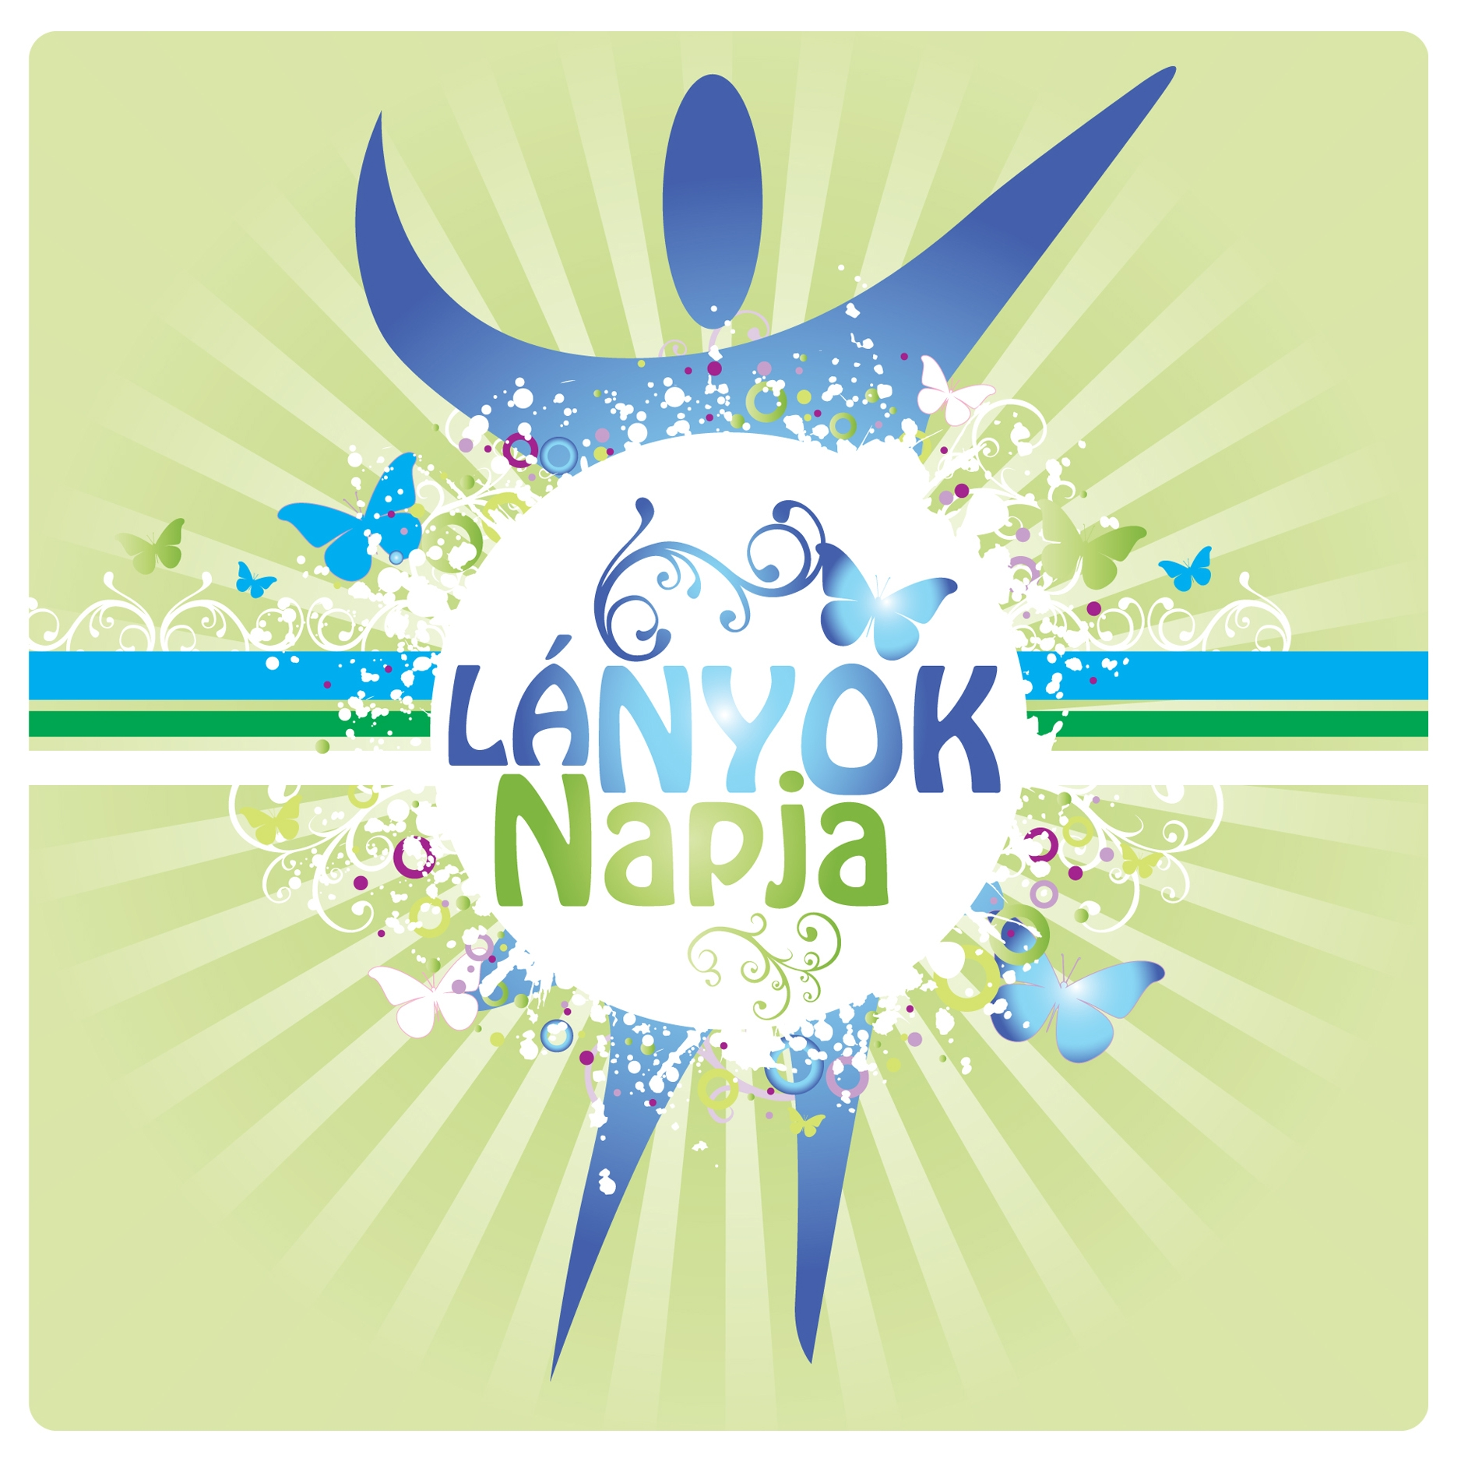

**The Association of Hungarian Women in Science organized the Girls’ Day first time in Hungary on April 26, 2012 – concomittantly with the European initiative**

## A „Lányok napja” célja, hogy felkeltse a középiskolás, érettségi előtt álló lányok érdeklődését a műszaki, természettudományi és informatikai szakterületek iránt; kibővítse pályaválasztási terveiket, túllépve a hagyományosan női foglalkozásoktól a mérnöki és a jövő-orientált szakmák felé; felhívja a vállalatok figyelmét a lányokra, mint potenciális jól képzett munkaerőre; tudatosítsa a szülőkkel és a közvéleménnyel, hogy a hagyományosan „férfi” szakmákban is egyre nő az igény a lányok fokozottabb szerepvállalása iránt.

Az Óbudai Egyetem adott otthont a nemzetközi részvétellel megszervezett „Nők az ipari kutatásban” („Women in industrial research and engineering”) c. konferenciának 2012. április 25-én, amely – a Lányok Napja bevezetéseként – bemutatta az esélyegyenlőségi szempontok figyelembe vételének módját nemzetközi szervezetek (EU, EUREKA), nemzetközi és hazai kutatóintézmények és a kutatás-fejlesztés és innováció iránt elkötelezett cégek körében. A rendezvényekhez a Nők a Tudományban Egyesület és az EU 7. Keretprogramja által támogatott GENDERA projekt nyújtott támogatást. A rendezvényt a Robert Bosch Elektronika (arany fokozat), a GE Ligthting és a GE Healthcare (ezüst fokozat), az Ericsson (bronz fokozat) és a Porsche Hungária Kft. szponzorálta.

Az első Lányok Napja rendezvény a fővároson, Budapesten kívül Budaörsön, Hatvanban és Százhalombattán került megszervezésre járműipari, telekommunikációs és informatikai cégeknél. Az idei programban résztvevő fogadóintézmények: Robert Bosch Elektronikai Kft., Ericsson Magyarország, Evopro Kft., GE Hungary Lighting, GE Hungary Healthcare, Holografika Kft., Kürt Kft., Microsoft Magyarország, Siemens Zrt., Vodafone Magyarország, MOL, az Óbudai Egyetem egy tanszéke és a BME hat tanszéke. Minden intézmény saját lehetőségeinek megfelelően állította össze programját a 10-11. osztályos középiskolás lányok részére, figyelembe véve, hogy a bemutató érdekes legyen, lekösse a lányok figyelmét és tanuljanak belőle. A programok igen változatosak voltak a vállalatok tevékenységeinek előadás szerű bemutatásától a gyárlátogatásig, a hang- és kép „utazásának” végigkövetésétől a 3D-s mozirendszer bemutatásáig, a fényhatásokkal követett divatbemutatótól a kerekasztal beszélgetésig, az anyagvizsgálattól a látványos nagyfeszültségű kisülési jelenségek bemutatásáig, az „elektronikai helyszínelőktől” a programozható humanoid robotig.

Az eredmények önmagukért beszélnek. A Lányok Napját bevezető „Nők az ipari kutatásban” c. nemzetközi konferencia közel 70 fős részvétellel zajlott le 2012. április 25-én. Másnap a fenti 11 vállalat és két egyetem hét tanszéke fogadta 22 gimnázium és szakközépiskola 262 tanulóját. 77 cikk, híradás jelent meg a hazai és a nemzetközi sajtóban. Az esemény facebook rajongói tábora pár hét alatt 168 felhasználóval bővült, és több mint 65.000 emberhez eljutott a program híre. Az első alkalommal megrendezett Lányok Napja ezzel megalapozott egy új hagyományt Magyarországon.

*Nők a Tudományban Egyesület*

*Budapest, 2012. május 14.*